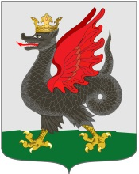

ИЗБИРАТЕЛЬНАЯ КОМИССИЯ

МУНИЦИПАЛЬНОГО ОБРАЗОВАНИЯ Г.КАЗАНИ

РЕШЕНИЕ

23 января 2018 года № 2/5-4

О поощрении О.В.Колобановой

За многолетний труд и плодотворную работу по подготовке и проведению выборов депутатов Казанской городской Думы Избирательная комиссия г.Казани решила:
Поощрить Благодарностью Избирательной комиссии муниципального образования г.Казани Колобанову Ольгу Васильевну.

Председатель комиссии Ф.К.Гараев

Секретарь комиссии Н.Н.Павлова

